4



Servizio Valanghe Italiano

**PROFILO DEL MANTO NEVOSO**

**n.**

MODELLO

Codice Stazione Data Ora Località

Altitudine s.l.m. Esposizione Pendenza Coordinate

Precipitazioni (WW) Nubi (N) Vento (VQ) Il rilevatore

Temperatura aria (Ta) Altezza manto nevoso (HS) Note Rugosità superficiale (SF)

ρ

TS (°C)

R (N)

30

2000

25

1500

20

1000

18

900

16

800

14

700

12

600

10

500

8

400

6

300

4

200

2

100

H **w**

FF E R HW Commento

|  |  |  |  |  |  |  |  |  |  |  |  |  |  |
| --- | --- | --- | --- | --- | --- | --- | --- | --- | --- | --- | --- | --- | --- |
|  | | | | | | | | | | | | | 190 |
| 180 |
| 170 |
| 160 |
| 150 |
| 140 |
| 130 |
| 120 |
| 110 |
| 100 |
| 90 |
| 80 |
| 70 |
| 60 |
| 50 |
| 40 |
| 30 |
| 20 |
|  |  |  |  |  |  |  |  |  |  |  |  |  | 10 |

**Ghiaccio**

**Lama-coltello**

**Matita**

**1 dito**

**4 dita Pugno**

>1200 N

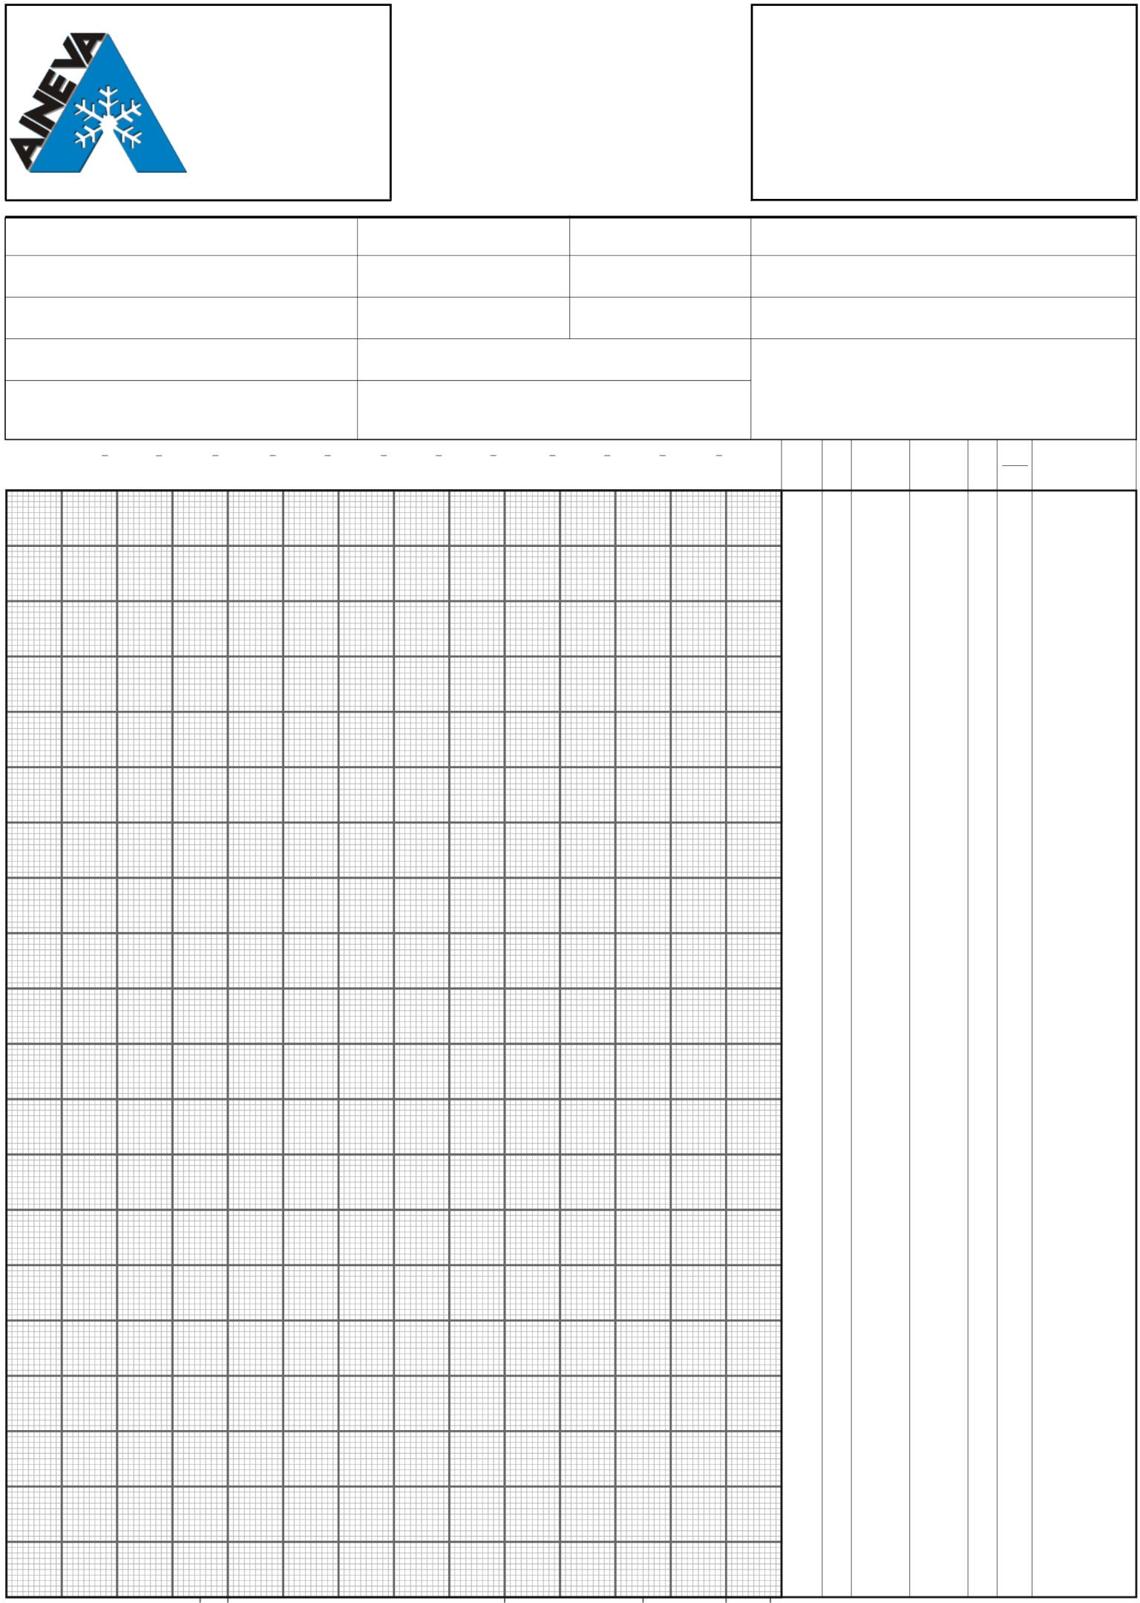

R 6 

715-1200 N

R 5 @

390-715 N

R 4 

175-390 N

R 3 X

50-175 N 0-50 N

R 2 / R 1